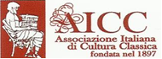
ASSOCIAZIONE ITALIANA CULTURA CLASSICA
Delegazione di Ancona
presenta

Οἰκονομία
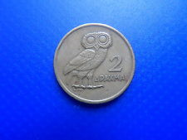

relatore: Geminello Alvi
Facoltà di Economia “Giorgio Fuà”
10 Novembre 2015 - ore 17

